**

**RANCANG BANGUN SISTEM PEMETAAN ALAT PEMBATAS KECEPATAN MENGGUNAKAN ANDROID SMARTPHONE DENGAN AKSELEROMETER**

OTNIEL YEHEZKIEL BORNOK HUTABARAT

NRP 5112100212

Dosen Pembimbing

Fajar Baskoro, S.Kom., MT.

Rizky Januar Akbar, S.Kom, M.Eng

JURUSAN TEKNIK INFORMATIKA

Fakultas Teknologi Informasi

Institut Teknologi Sepuluh Nopember

Surabaya 2016

TUGAS AKHIR – K141502

*[Halaman ini sengaja dikosongkan]*



**RANCANG BANGUN SISTEM PEMETAAN ALAT PEMBATAS KECEPATAN MENGGUNAKAN ANDROID SMARTPHONE DENGAN AKSELEROMETER**

OTNIEL YEHEZKIEL BORNOK HUTABARAT

NRP 5112100212

Dosen Pembimbing

Fajar Baskoro, S.Kom, MT.

Rizky Januar Akbar, S.Kom, M.Eng

JURUSAN TEKNIK INFORMATIKA

Fakultas Teknologi Informasi

Institut Teknologi Sepuluh Nopember

Surabaya 2016

TUGAS AKHIR – K141502

*[Halaman ini sengaja dikosongkan]*



*[Halaman ini sengaja dikosongkan]*

***RANCANG BANGUN SISTEM PEMETAAN ALAT PEMBATAS KECEPATAN MENGGUNAKAN ANDROID SMARTPHONE DENGAN AKSELEROMETER***

OTNIEL YEHEZKIEL BORNOK HUTABARAT

NRP 5112100212

Dosen Pembimbing

Fajar Baskoro, S.Kom, MT.

Rizky Januar Akbar, S.Kom, M.Eng

JURUSAN TEKNIK INFORMATIKA

Fakultas Teknologi Informasi

Institut Teknologi Sepuluh Nopember

Surabaya 2016

FINAL PROJECT – K141502

# LEMBAR PENGESAHAN

**RANCANG BANGUN SISTEM PEMETAAN ALAT PEMBATAS KECEPATAN MENGGUNAKAN ANDROID SMARTPHONE DENGAN AKSELEROMETER**

**TUGAS AKHIR**

Diajukan Guna Memenuhi Salah Satu Syarat   
Memperoleh Gelar Sarjana Komputer  
pada   
Bidang Studi Algoritma dan Pemrograman

Program Studi S-1 Jurusan Teknik Informatika  
Fakultas Teknologi Informasi  
Institut Teknologi Sepuluh Nopember

Oleh :  
**OTNIEL YEHEZKIEL BORNOK HUTABARAT**NRP : 5112 100 212

Disetujui oleh Dosen Pembimbing Tugas Akhir :

|  |  |
| --- | --- |
| Fajar Baskoro, S.Kom., M.T. NIP: 19740403 199903 1 002 | ................................ (pembimbing 1) |
|  |  |
| Rizky Januar Akbar, S.Kom., M.Eng. NIP: 19870103 201404 1 001 | ................................ (pembimbing 2) |
|  |  |

**Surabaya  
JUNI 2016**

*[Halaman ini sengaja dikosongkan]*

**RANCANG BANGUN SISTEM PEMETAAN ALAT PEMBATAS KECEPATAN MENGGUNAKAN ANDROID SMARTPHONE DENGAN AKSELEROMETER**

Nama Mahasiswa : Otniel Yehezkiel Bornok Hutabarat

NRP : 5112 100 212

Jurusan : Teknik Informatika FTIf-ITS

Dosen Pembimbing 1 : Fajar Baskoro, S.Kom, MT.

Dosen Pembimbing 2 : Rizky Januar Akbar, S.Kom, M.Eng

# ABSTRAKSI

***Kata kunci***: ***Deteksi bump, Sensor Akselerometer, Perangkat Bergerak, Monitor jalan.***

***DEVELOPING A SPEED BUMP MAPPING SYSTEM USING ANDROID SMARTPHONE WITH ACCELEROMETER***

Student Name : Otniel Yehezkiel Bornok Hutabarat

Student ID : 5112 100 212

Major : Informatics Department FTIf-ITS

Advisor 1 : Fajar Baskoro, S.Kom, MT.

Advisor 2 : Rizky Januar Akbar, S.Kom, M.Eng

# ABSTRACTION

Abstraction..

***Keywords***: ***Bump Detection, Accelerometer sensor, Mobile Sensing, Monitor jalan.***

# KATA PENGANTAR

Surabaya, Juni 2016

Otniel Yehezkiel Bornok Hutabarat

*[Halaman ini sengaja dikosongkan]*

# DAFTAR ISI

LEMBAR PENGESAHAN vii

ABSTRAKSI ix

ABSTRACTION x

KATA PENGANTAR xi

DAFTAR ISI xiii

DAFTAR GAMBAR xvi

DAFTAR TABEL xvii

DAFTAR KODE SUMBER xix

DAFTAR PERSAMAAN xxi

BAB I PENDAHULUAN 1

1.1. Latar Belakang 1

1.2. Tujuan 2

1.3. Rumusan Permasalahan 2

1.4. Batasan Permasalahan 3

1.5. Metodologi 3

1.6. Sistematika Penulisan 5

BAB II DASAR TEORI 7

2 7

2.1. Alat Pembatas Kecepatan 7

2.2. Jalan 7

2.3. Android 8

2.4. Akselerometer Android 8

2.5. PostgreSQL 9

2.6. GPS (Global Positioning System) 9

2.7. PHP (Hypertext Prepocessor) 9

2.8. Google Map API 10

2.9. Slim Framework 10

2.10. BIRCH 10

BAB III ANALISIS DAN PERANCANGAN 11

3 11

3.1. Deskripsi Umum Sistem 11

3.1.1. Analisis Masalah 12

3.1.2. Analisis Kebutuhan Sistem 12

3.2. Perancangan Sistem 13

3.2.1. Perancangan Basis Data 13

3.2.2. Perancangan Antarmuka 15

3.2.3. Perancangan Proses Data 15

BAB IV IMPLEMENTASI 17

4 18

BAB V PENGUJIAN DAN EVALUASI 18

5 19

BAB VI KESIMPULAN DAN SARAN 19

6 19

6.1. Kesimpulan 19

6.2. Saran 19

DAFTAR PUSTAKA 21

BIODATA PENULIS 22

*[Halaman ini sengaja dikosongkan]*

# DAFTAR GAMBAR

# DAFTAR TABEL

*[Halaman ini sengaja dikosongkan]*

# DAFTAR KODE SUMBER

*[Halaman ini sengaja dikosongkan]*

# DAFTAR PERSAMAAN

*[Halaman ini sengaja dikosongkan]*

# BAB I PENDAHULUAN

Pada bab ini akan dipaparkan mengenai garis besar Tugas Akhir yang meliputi latar belakang, tujuan, rumusan dan batasan permasalahan, metodologi pembuatan Tugas Akhir, dan sistematika penulisan.

## Latar Belakang

Alat pembatas kecepatan atau disebut juga sebagai polisi tidur adalah bagian jalan yang ditinggikan berupa tambahan aspal atau semen yang dipasang melintang di jalan untuk pertanda meperlambat laju/kecepatan kendaraan[1]. Tujuan utama dari polisi tidur sendiri adalah untuk mencegah terjadinya kecelakaan pada saat aktivitas transportasi. Polisi tidur banyak ditemukan di daerah pemukiman penduduk, perumahan, terminal, pasar dsb. Namun pada kenyataannya banyak sekali polisi tidur yang dibuat tidak sesuai dengan disain polisi tidur yang diatur berdasarkan Keputusan Menteri Perhubungan No 3 Tahun 1994 sehingga dapat membahayakan keamanan dan kenyamanan pengguna jalan.

Salah satu pendekatan untuk mengidentifikasi polisi tidur yang memiliki izin adalah adanya laporan dari pihak pembuat polisi tidur dengan pihak yang berwenang. Untuk setiap daerah memiliki peraturan masing-masing untuk menindaklanjuti Keputusan Menteri Perhubungan tersebut. Misalnya untuk daerah jakarta diatur oleh Peraturan Daerah Provinsi DKI yaitu berdasarkan pasal 53 huruf b Perda DKI Jakarta 12/2003, setiap orang tanpa izin dari Kepala Dinas Perhubungan dilarang membuat atau memasang tanggul pengaman jalan dan pita penggaduh (speed trap). Pelanggaran terhadap ketentuan tersebut adalah kurungan paling lama 3 bulan atau denda sebanyak-banyaknya Rp5.0000.0000,00 (lima juta rupiah). Oleh karena itu untuk mempermudah pemerintah mengetahui polisi tidur yang memiliki izin atau illegal, pada tugas akhir ini saya menawarkan sistem pemetaan alat pembatas kecepatan (polisi tidur) menggunakan smartphone android dengan pendekatan survey otomatis.

Pendekatan survey otomatis dapat dilakukan dengan menggunakan embedded sensing devices atau smartphone. Pada tugas akhir ini akan berfokus pada proses data akselerometer untuk mendeteksi polisi tidur menggunakan smartphone Android OS. Data GPS lokasi polisi tidur akan dikirim dari smartphone Android ke server. Aplikasi ini diharapkan akan digunakan oleh banyak pengguna jalan raya untuk mempercepat proses pemetaan polisi tidur pada sistem. Lalu pada server akan menandai lokasi polisi tidur dari data-data lokasi GPS yang dikirimkan dari smartphone pengguna. Data-data GPS lokasi polisi tidur yang dikirim dari para pengguna diolah untuk mengestimasi lokasi polisi tidur dengan lebih akurat dan ditampilkan dalam bentuk peta digital. Dengan metode crowdsourced (menggunakan kumpulan data partisipasi yang terdistribusi) dapat meningkatkan skalabilitas melihat banyaknya jumlah pengguna smartphone dan terus meningkat[2]. Harapannya adalah informasi tersebut dapat digunakan pemerintah untuk mempermudah pengawasan pembuatan polisi tidur yang memiliki izin dan tidak.

## Tujuan

Tujuan dari pembuatan tugas akhir ini adalah membuat sistem monitoring yang memetakan lokasi alat pembatas kecepatan.

## Rumusan Permasalahan

Rumusan masalah yang diangkat dalam tugas akhir ini antara lain:

1. Bagaimana mendeteksi alat pembatas kecepatan menggunakan smartphone Android?
2. Bagaimana menampilkan lokasi alat pembatas kecepatan dalam bentuk peta digital?
3. Bagaimana mengolah estimasi lokasi alat pembatas kecepatan?

## Batasan Permasalahan

Permasalahan yang dibahas dalam tugas akhir ini memiliki beberapa batasan, antara lain:

1. Data yang dikirimkan dari Android ke server adalah data akselerometer dan lokasi jalan

2. Smartphone yang digunakan memiliki sensor akselerometer dan Android OS.

3. Uji coba dilakukan pada kendaraan sepeda motor.

4. Diujikan pada kendaraan dengan estimasi kecepatan 20-40 km/jam.

5.

## Metodologi

Langkah-langkah yang ditempuh dalam pengerjaan Tugas Akhir ini yaitu:

1. Studi literatur

Tahap ini merukapan proses pengumpulan informasi yang dibutuhkan untuk mengerjakan tugas akhir. Informasi yang dibutuhkan dapat berupa literatur dan dokumentasi penggunaan. Studi literatur yang akan dipelajari untuk tugas akhir ini adalah sebagai berikut:

1. Mekanisme sensor akselerometer pada smartphone android

2. Pengambilan data training alat pembatas jalan dan penentuannya menggunakan algoritma Z-Tresh dan SVM.

3. Mekanisme pengiriman data lokasi dan data akselerasi dari android

4. Menampilkan alat pembatas kecepatan pada peta digital

1. Analisis dan Desain Perangkat Lunak

Tahap ini dilakukan analisis terhadap sistem serta perancangan sistem yang akan dibuat. Tujuannya adalah untuk merumuskan solusi dalam pelaksanaan implementasi pada sistem. Secara garis besar, fitur utama yang terdapat pada program ini adalah:

1. Mendeteksi alat pembatas kecepatan

2. Menampilkan pada peta digital

1. Implementasi

Untuk implementasi sistem pemetaan alat pembatas kecepatan, implementasi pada tugas akhir ini adalah sebagai berikut:

* 1. Implementasi Peta Digital

Implementasi pada peta digital yang akan menampilkan alat pembatas kecepatan yang akan ditandai pada peta. Bahasa pemogramman yang digunakan adalah HTML, PHP, dan CSS.

* 1. Implementasi Server

Pada server akan digunakan basis data postgresql dan bahasa PHP untuk menyimpan dan mengolah data aktivitas dari sensor akselerometer yang dikirim

* 1. Implementasi aplikasi Android

Aplikasi untuk mendeteksi alat pembatas kecepatan diimplementasikan pada smartphone android menggunakan bahasa pemogramman Java.

1. Pengujian dan evaluasi

Pengujian untuk tugas akhir ini sebagai berikut:

* 1. Melakukan uji coba apabila beberapa pengguna mengendarai motor melewati alat pembatas jalan maka pada peta digital akan ditampilkan lokasi alat pembatas kecepatan.
  2. Menghitung akurasi dari hasil deteksi pada perangkat lunak
  3. Pada peta digital akan menampilkan hasil lokasi-lokasi alat pembatas kecepatan yang terdekteksi dan dicluster menggunakan algoritma BIRCH.

1. Penyusunan buku Tugas Akhir

Pada tahap ini dilakukan proses dokumentasi dan pembuatan laporan dari seluruh konsep, dasar teori, implementasi, proses yang telah dilakukan, dan hasil-hasil yang telah didapatkan selama pengerjaan Tugas Akhir.

## Sistematika Penulisan

Buku Tugas Akhir ini bertujuan untuk mendapatkan gambaran dari pengerjaan Tugas Akhir ini. Selain itu, diharapkan dapat berguna untuk pembaca yang tertarik untuk melakukan pengembangan lebih lanjut. Secara garis besar, buku Tugas Akhir terdiri atas beberapa bagian seperti berikut ini.

1. **Pendahuluan**

Bab ini berisi latar belakang masalah, tujuan dan manfaat pembuatan Tugas Akhir, permasalahan, batasan masalah, metodologi yang digunakan, dan sistematika penyusunan Tugas Akhir.

1. **Dasar Teori**

Bab ini membahas beberapa teori penunjang yang berhubungan dengan pokok pembahasan dan mendasari pembuatan Tugas Akhir ini.

1. **Metode Pemecahan Masalah**

Bab ini membahas mengenai Metode yang digunakan untuk memecahkan masalah yang dipaparkan pada rumusan permasalahan.

1. **Analisis dan Perancangan Sistem**

Bab ini membahas mengenai perancangan perangkat lunak. Perancangan perangkat lunak meliputi perancangan data, arsitektur dan proses.

1. **Implementasi**

Bab ini berisi implementasi dari perancangan dan implementasi dalam bentuk coding. Bab ini berisi proses pembangunan perangkat lunak

1. **Pengujian dan Evaluasi**

Bab ini membahas tentang pengujian aplikasi berdasarkan skenario yang telah ditentukan. Mengevaluasi hasil uji coba dari perangkat lunak.

1. **Kesimpulan dan Saran**

Bab ini berisi kesimpulan dari proses pengembangan perangkat lunak dan hasil uji coba.

**Daftar Pustaka**

Merupakan daftar referensi yang digunakan untuk mengembangkan Tugas Akhir.

**Lampiran**

Merupakan bab tambahan yang berisi daftar istilah atau kode-kode sumber yang penting pada aplikasi.

# BAB II DASAR TEORI

Pada bab ini akan dibahas mengenai teori-teori yang menjadi dasar dari pembuatan Tugas Akhir.



## Alat Pembatas Kecepatan

Polisi tidur atau disebut juga sebagai alat pembatas kecepatan adalah bagian jalan yang ditinggikan berupa tambahan aspal atau semen yang dipasang melintang dijalan untuk pertanda melperlambat laju atau kecepatan kendaraan. Dalam pembuatan polisi tidur terdapat ketentuan yang diatur yaitu ketinggian dan rambu-rambu yang memberitahu mengenai adanya polisi tidur, khususnya pada saat malam hari, polisi tidur dilengkapi dengan marka jalan dengan garis serong berwarna putih atau kuning kontras sebagai tanda adanya polisi tidur. Hal ini diperlukan untuk meningkatkan keselamatan dan kenyamanan pengguna jalan.

Pengaturan ketinggian polisi tidur harus diatur agar tidak membahayakan pemakai jalan karena ketinggian dari polisi tidur berkaitan dengan saat melintas maka beban dan berat tubuh bagian atas akan membuat stres signifikan pada struktur tubuh yang rendah dibagian punggung, terutama pada disk antara lumbalis kelima dan vertebra sakral pertama yang dikenal sebagai L5/S1 lumbosacral disc atau pengangkatan beban dengan berat beban tubuh bagian atas yang dapat menyebabkan adanya risiko cedera atau berisiko tinggi bagi para penderita osteoporosis. Ketentuan tetang polisi tidur diatur dalam Keputusan Menteri Perhubungan No 3 Tahun 1994.

## Jalan

Jalan merupakan prasarana transportasi darat yang meliputi segala bagian jalan, termasuk bangunan pelengkap dan perlengkapannya yang diperuntukkan bagi lalu lintas, yang berada pada permukaan tanah, di atas permukaan tanah, di bawah permukaan tanah dan/atau air, serta di atas permukaan air, kecuali jalan kereta api, jalan lori, dan jalan kabel. Jalan sebagai infrastruktur publik yang bertujuan menguhubungkan suatu tempat ke tempat lain dalam satu daratan.

## Android

Android adalah sistem operasi berbasis Linux yang dirancang untuk perangkat bergerak layar sentuh seperti telepon pintar dan komputer tablet. Android awalnya dikembangkan oleh Android, Inc., dengan dukungan finansial dari Google, yang kemudian membelinya pada tahun 2005. Sistem operasi ini dirilis secara resmi pada tahun 2007, bersamaan dengan didirikannya Open Handset Alliance, konsorsium dari perusahaan-perusahaan perangkat keras, perangkat lunak, dan telekomunikasi yang bertujuan untuk memajukan standar terbuka perangkat seluler[3]. Pada tugas akhir ini, aplikasi pendeteksi alat pembatas kecepatan akan dibangun di smartphone dengan sistem operasi android. Aplikasi ini akan dibangun menggunakan Android Studio.

## Akselerometer Android

Sensor akselerometer menghitung percepatan yang terjadi pada device termasuk gaya gravitasi. Akselerometer menggunakan standard sensor koordinat sistem[6]. Pada tugas akhir ini, sensor akselerometer pada android akan digunakan untuk memperoleh data akselerasi. Data akslerasi yang digunakan adalah axis z yang telah terorientasi dari axis android menjadi dengan koordinat bumi.

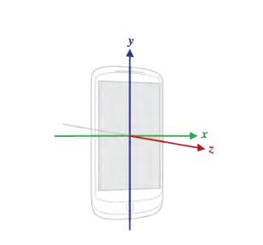

Gambar 2.x Sistem koordinat (relatif terhadap perangkat)

## PostgreSQL

PostgreSQL adalah perangkat lunak object-relational database management system dengan penekanan pada ekstensibilitas dan aturan-standar[4]. Pada tugas akhir ini, teknologi PostgreSQL digunakan sebagai penyimpanan data accelerometer, time-stamp dan lokasi alat pembatas kecepatan.

## GPS (Global Positioning System)

GPS adalah sistem navigasi berbasis ruang yang menyediakan informasi lokasi dan waktu dalam segala kondisi cuaca, dimanapun di bumi yang tak terhalang pandangan 4 atau lebih satelit GPS[7]. Pada tugas akhir ini, lokasi pengguna android akan dikirimkan ke aplikasi server.

## PHP (Hypertext Prepocessor)

PHP merupakan bahasa pemogramman server-side yang digunakan untuk pengembangan web dan bahasa yang digunakan secara luas dalam pengembangan website[5]. Pada tugas akhir ini, PHP akan digunakan untuk membangun aplikasi.

## Google Map API

Google Map API adalah layanan oleh Google yang dapat digunakan untuk menampilkan data dalam bentuk peta digital melalui beberapa model fitur. Fitur yang dapat digunakan dalam Google map api pada pengembangan sistem pada tugas akhir ini adalah menampilkan peta, membuat marker, polyline dan poligon.

## Slim Framework

Slim adalah kerangka kerja mikro berbahasa PHP yang membantu dalam pembuatan web aplikasi dan APIs dengan cepat. Slim menyediakan fitur-fitur yang lengkap dan menggunakan kode yang sederhana. Webservice yang dikembangkan pada tugas akhir ini dibangun menggunakan kerangka kerja Slim.

## BIRCH

Birch (balanced iterative reducing and clustering using hierarchies) merupakan algoritma *unsupervised* *machine* *learning* yang melakukan *hierarchical clustering* pada data-set yang besar. Membentuk suatu CF (Clustering Feature) *tree* secara meningkat. CF adalah struktur data hirarkikal pada multifase kluster. Clustering Feature terdiri dari 3 fitur yaitu N (jumlah data), LS (Linear Sum of N data) dan SS (Square Sum of N data).

Fase 1: Scan DB untuk membuat inisial CF tree.

Fase 2: Menggunakan algoritma kluster yang berubah-ubah untuk meng-kluster leaf-nodes pada CF tree.

CF tree memiliki dua parameter yaitu, branching factor dan radius treshold. Branching factor jumlah maksimum CF subcluster pada setiap node. Diameter treshold adalah nilai radius yang dimiliki subcluster. Sampel baru dan subkluster terdekat dapat digabung menjadi satu subcluster apabila jaraknya lebih kecil dari treshold, sebaliknya (lebih besar dari treshold) akan membentuk subcluster yang baru. Pada tugas akhir ini algoritma BIRCH diimplementasikan menggunakan library scikit-learn Python.

# BAB III ANALISIS DAN PERANCANGAN

Pada bab ini akan membahas tahap analisis dan perancangan sistem yang akan dibangun pada tugas akhir. Perancangan meliputi perancangan data, perancangan proses, perancangan sistem dan perancangan antarmuka perangkat lunak



## Deskripsi Umum Sistem

Sistem Pemetaan yang dibangun pada tugas akhir ini merupakan suatu sistem pemetaan yang terdiri dari aplikasi perangkat bergerak berbasis Android sebagai pengirim data dan aplikasi server sebagai penerima dan pengolah data lokasi alat pembatas kecepataan lalu menampilkan pada peta digital.

Tahap awal adalah pengguna membawa aplikasi perangkat bergerak kemudian melewati jalan yang terdapat polisi tidur. Alur proses sistem pemetaan alat pembatas kecepatan adalah seperti berikut. Sensor akselerometer pada smartphone android akan mengirimkan data akselerasi ke server, beserta lokasi dimana terjadi lonjakan akibat alat pembatas kecepatan. Data mentah berupa data akselerasi, time stamp dan gps akan diolah di server untuk menentukan lokasi alat pembatas kecepatan. Kemudian pada server akan menampilkan alat pembatas kecepatan pada peta digital. Berikut alur sistem ditampilkan seperti gambar dibawah ini.

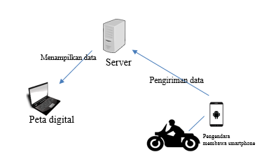

Gambar 2.x Alur umum sistem

### Analisis Masalah

Dalam memudahkan untuk memetakan alat pembatas kecepatan atau polisi tidur, maka diperlukan suatu sistem *monitoring* yang dapat memberi lokasi dimana polisi tidur tersebut berada. Identifikasi polisi tidur dapat menggunakan sensor akselerometer yang terdapat pada *smartphone* android. Data-data akselerasi pengguna android saat melewati polisi tidur dapat dianalisis untuk menentukan adanya suatu *bump* atau tidak.

Permasalahan yang diidentifikasi pada sistem ini adalah bagiamana mengidetifikasi suatu polisi tidur dan mengolah serta menampilkan koordinat lokasi deteksi.

### Analisis Kebutuhan Sistem

Kebutuhan sistem yang diperlukan dalam membangun sistem *monitoring* ini terdiri dari kebutuhan fungsional dan non-fungsional

1. Spesifikasi Perangkat Lunak

Perangkat lunak yang dibutuhkan untuk membangun sistem adalah sebagai berikut:

* Sistem Operasi Windows 8.1, Ubuntu 14
* Android 6 Marshmallow
* Android SDK
* Android Studio
* ADT (Android Development Tools)

1. Spesifikasi Perangkat Keras

Pada aplikasi ini, perangkat keras yang digunakan dalam mengembangkan sistem adalah sebagai berikut:

* Server: Ubuntu-RAM 512MB-1CPU
* Evercoss Android One X

Perangkat keras yang digunakan untuk mengambil data berupa *smartphone* berbasis android 6.

## Perancangan Sistem

Tahap ini berupa perancangan basis data sistem, analisis proses sistem, analisis antar muka peta digital. Pembahasan lebih lanjut akan dibahas sebaai berikut.

### Perancangan Basis Data

Pada sub-bab ini akan membahas bagaimana rancangan basis data yang digunakan pada sistem pemetaan alat pembatas kecapatan ini. Basis data yang digunakan adalah postgreSQL. PostgreSQL digunakan untuk menyimpan data akselerometer dan lokasi alat pembatas kecepatan.

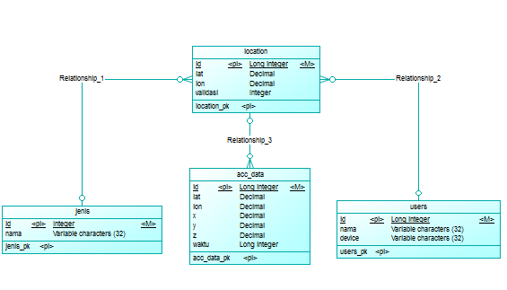

Gambar 3.x CDM (*Conceptual Data Model)* pada *webservice*

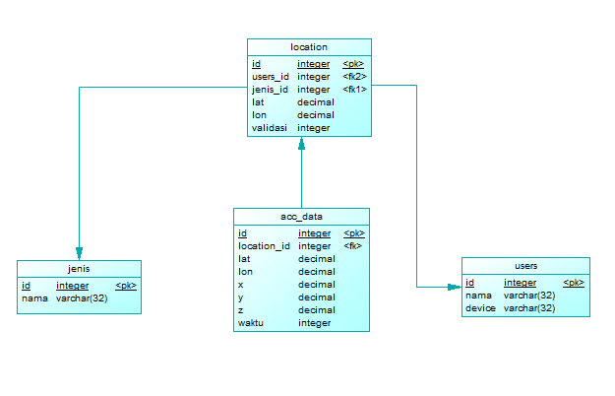

Gambar 3.x PDM (*Physical Data Model)* pada *webservice*

#### Rancangan Tabel Location

Tabel location digunakan untuk menyimpan data lokasi terjadinya lonjakan atau polisi tidur pada peta. Tabel ini memiliki relasi dengan tabel lainnya sebagai berikut:

Tabel Users

Hubungan dengan tabel ini adalah menyimpan id user setiap kali terjadi *event* lonjakan pada jalan. Kegunaannya adalah untuk mengetahui *device* yang digunakan saat pengambilan data.

Tabel Jenis

Hubungan dengan tabel ini adalah menyimpan id jenis setiap kali melakukan *record* lokasi saat terjadi lonjakan. Manfaatnya adalah untuk mengetahui jenis anomali pada lonjakan.

Tabel Accelerometer

Hubungan dengan tabel ini adalah id location tersimpan pada tabel accelerometer setiap kali terjadi lonjakan pada jalan. Manfaatnya adalah untuk mengetahui lokasi data akselerasi.

Detail Atribut Tabel Location dijelaskan pada tabel 3.x.

**Tabel 3.x Atribut Tabel Data Location**

|  |  |  |
| --- | --- | --- |
| **Nama Kolom** | **Tipe Data** | **Keterangan** |
| **Id** | *long integer* | *Primary Key* pada tabel Location |
| **Users_id** | *long integer* | *Foreign Key* dari tabel Users |
| **Jenis_id** | *integer* | *Foreign Key* dari tabel Jenis |
| **Lat** | *decimal* | Latitude pada Gmaps |
| **Lon** | *decimal* | Longitude pada Gmaps |
| **Validasi** | *integer* | Status validasi |

#### Rancangan Tabel Accelerometer

Tabel Accelerometer digunakan untuk menyimpan data akslerasi yang terjadi setiap kali terjadi lonjakan. Tabel ini memiliki relasi dengan tabel lainnya sebagai berikut:

Tabel Location

Hubungan dengan tabel ini adalah menyimpan informasi lokasi setiap kali terjadi *event* lonjakan. Kegunaannya adalah untuk mengetahui informasi lokasi dimana data akslerometer tersebut diambil.

Detail Atribut Tabel Accelerometer dijelaskan pada tabel 3.x.

**Tabel 3.x Atribut Tabel Data Accelerometer**

|  |  |  |
| --- | --- | --- |
| **Nama Kolom** | **Tipe Data** | **Keterangan** |
| **Id** | *long integer* | *Primary Key* pada tabel Accelerometer |
| **Location_id** | *long integer* | *Foreign Key* dari tabel Location |
| **x** | *decimal* | Data akselerasi yang sudah direorientasi pada axis X |
| **y** | *decimal* | Data akselerasi pada axis Y terhadap koordinat bumi |
| **z** | *decimal* | Data akselerasi pada axis Z bumi |
| **Lat** | *decimal* | Latitude pada Gmaps |
| **Lon** | *decimal* | Longitude pada Gmaps |
| **Waktu** | *long integer* | Timemillis (waktu dalam milisecond) saat menyimpan data |

#### Rancangan Tabel Jenis

Tabel Jenis digunakan untuk menyimpan nama jenis anomali pada jalan. Tabel ini memiliki relasi dengan tabel lainnya yaitu sebagai berikut.

Tabel Location

Hubungan dengan tabel Location adalah sebagai *foreign key* untuk menyimpan informasi jenis pada lokasi *bump* atau lonjakan yang terdeteksi. Kegunaannya adalah untuk mengetahui informasi nama jenis anomali jalan yang terdeteksi.

Detail Atribut Tabel Accelerometer dijelaskan pada tabel 3.x.

**Tabel 3.x Atribut Tabel Data Jenis**

|  |  |  |
| --- | --- | --- |
| **Nama Kolom** | **Tipe Data** | **Keterangan** |
| **Id** | *integer* | *Primary Key* pada tabel Jenis |
| **Nama** | *varchar(32)* | Nama jenis |

#### Rancangan Tabel Users

Tabel Users digunakan sebagai penyimpanan data *user* dan nama *device* yang digunakan. Tabel ini memiliki relasi dengan tabel lainnya yaitu sebagai berikut.

Tabel Location

Hubungan dengan tabel ini adalah sebagai *foreign key* untuk menyimpan informasi pengguna yang merecord informasi tersebut. Kegunaannya adalah untuk mengetahui informasi nama *device* yang digunakan saat melakukan pengambilan data.

Detail Atribut Tabel Accelerometer dijelaskan pada tabel 3.x.

**Tabel 3.x Atribut Tabel Data Users**

|  |  |  |
| --- | --- | --- |
| **Nama Kolom** | **Tipe Data** | **Keterangan** |
| **Id** | *long integer* | *Primary Key* pada tabel Users |
| **Nama** | *varchar(32)* | Nama id android yang digunakan |
| **Device** | *varchar(32)* | Nama perangkat android (*device* |

### Perancangan Antarmuka

Pada sub-bab ini akan dibahas dengan terperinci dari rancangan antarmuka sistem.

#### Antarmuka pada Peta Digital

Pada gambar 3.x terdapat peta digital beserta *marker* penanda lokasi alat pembatas kecepatan. *Marker* berwarna biru menunjukkan lokasi dimana terjadi lonjakan, sedangkan *marker* warna kuning menunjukkan lokasi terjadi anomali jalan (kemungkinan pada jalan menurun atau lubang).

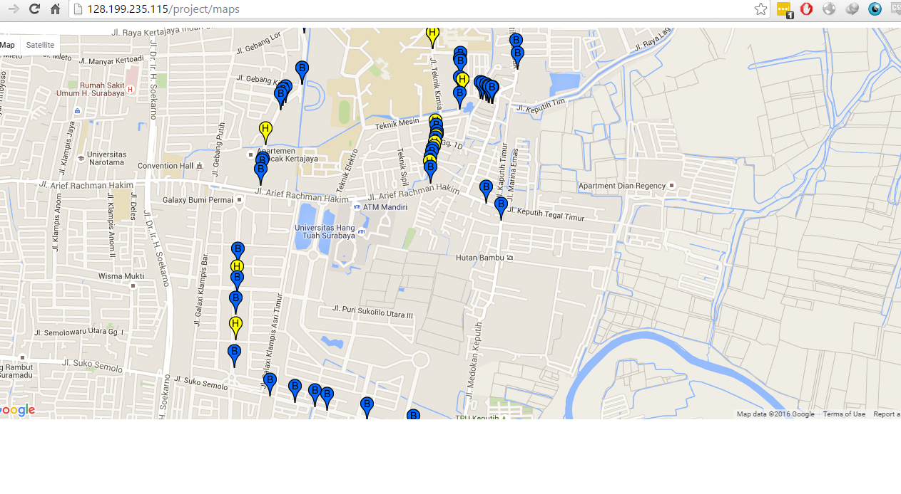

Gambar 3.x Rancangan Antarmuka halaman peta digital

### Perancangan Proses Data

Pada bab ini akan dibahas dengan detail rancangan bagaimana pengiriman dan pengolahanan data. Data yang dikirimkan berupa json berisi data akselerometer dan lokasi gps. Pengiriman data json dari smartphone menuju server terjadi setiap kali terjadi *event* yakni ketika pengendara mengalami lonjakan pada jalan. Data yang dikirim adalah hasil data yang terekam selama 1.5 detik setiap terjadi *event*. Data tersebut kemudian diprediksi menggunakan algoritma klasifikasi SVM. Apabila benar maka lokasi data tersebut akan ditampilkan pada peta digital. Pada peta digital koordinat lokasi polisi tidur juga akan dikluster untuk titik-titik yang berdekatan (kurang dari 5 meter) menggunakan algoritma BIRCH.

#### Reorientasi sistem koordinat akselerometer

Pada sensor akselerometer android, memiliki sistem koordinat yang relatif terhadap perangkat android itu sendiri. Apabila perangkat tersebut bergerak atau disorientasi maka dapat mempersulit pengukuran data akselerometer. Untuk itu diperlukan suatu mekanisme untuk melakukan reorientasi dari sistem koordinat perangkat menjadi sistem koordinat global. Hal tersebut dapat dilakukan dengan menggunakan matrix rotasi perangkat android. Matrix rotasi dapat diperoleh dari API sensor android yaitu menggunakan fungsi getRotationMatrix. Setelah memperoleh matrix rotasinya, selanjutnya adalah melakukan multiplikasi matrix rotasi tersebut dengan nilai akselerometer.

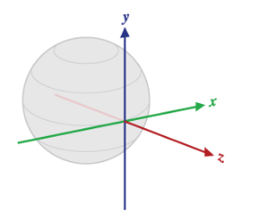

Gambar 3.x Sistem koordinat global

#### Pengumpulan Data Training

Proses ini merupakan pengambilan data-data akselerasi pada berbagai kondisi jalan. Kondisi data yang diamati adalah jalan biasa, jalan bergelombang, polisi tidur dan lubang. Data dikirim dari android dalam bentuk json. Proses pengambilan data diambil dalam waktu tertentu saat mengendarai motor. Selama melewati jalan, data akan direcord dalam JsonArray, yang kemudian akan dikirim setelah selesai mengambil data. Dari data-data tersebut dapat diolah dengan melakukan ekstrak fitur. Fitur ekstrasi yang dipilih adalah standar deviasi, mean, selisih maximum dengan minimum data akselerasi z-axis.

#### Clustering Koordinat pada Peta Digital

Dalam pengujian, apabila pengendara melewati titik yang sama pada lokasi yang terdapat lonjakan pada pengujian sebelumnnya, maka sensor GPS akan memberikan estimasi koordinat dimana lonjakan tersebut terjadi. Namun dikarenakan adanya ketidakakuratan pada GPS, maka titik koordinat yang dihasilkan tidak selalu tepat sama pada satu lokasi lonjakan. Titik-titik koordinat hasil deteksi yang berdekatan dapat dikluster menjadi satu subkluster menggunakan algoritma BIRCH. Algoritma BIRCH adalah algoritma Lalu dari titik-titik pada satu subkluster itu akan diambil titik centroid yang akan menjadi representasi lokasi bump di subkluster tersebut.

# BAB IV IMPLEMENTASI

Bab ini membahas implementasi dari analisis dan perancangan sistem yang telah dibahas pada Bab III. Namun dalam penerapannya, rancangan tersebut dapat mengalami perubahan minor sewaktu-waktu apabila dibutuhkan.



# BAB V PENGUJIAN DAN EVALUASI

Bab ini membahas pengujian dan evaluasi pada aplikasi yang dikembangkan



# BAB VI KESIMPULAN DAN SARAN

Pada bab ini akan diberikan kesimpulan yang diperoleh selama pengerjaan Tugas Akhir dan saran mengenai pengembangan yang dapat dilakukan terhadap Tugas Akhir ini di masa yang akan datang.



## Kesimpulan

Dari hasil pengamatan selama proses perancangan, implementasi, dan pengujian perangkat lunak yang dilakukan, dapat diambil kesimpulan sebagai berikut:

## Saran

Berikut merupakan beberapa saran untuk pengembangan sistem di masa yang akan datang. Saran-saran ini didasarkan pada hasil perancangan, implementasi dan pengujian yang telah dilakukan.

*[Halaman ini sengaja dikosongkan]*

# DAFTAR PUSTAKA

|  |  |
| --- | --- |
|  |  |
|  |  |
|  |  |
|  |  |
|  |  |
|  |  |
|  |  |
|  |  |
|  |  |
|  |  |

# BIODATA PENULIS

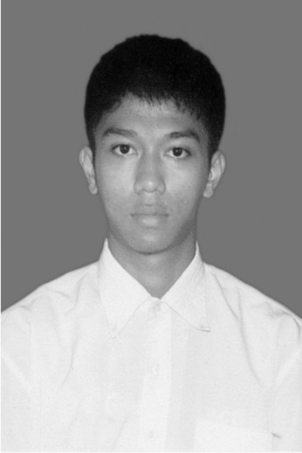Penulis, **Otniel Yehezkiel Bornok Hutabarat**, lahir di Batam, 12 April 1994. Penulis menempuh pendidikan sekolah dasar di SD Kristen Kalam Kudus, Batam. Melanjutkan pendidikan sekolah menengah pertama di SMP Kristen Kalam Kudus Batam dan selanjutnya di SMA Katolik Yos Sudarso Batam. Selanjutnya penulis melanjutkan pendidikan sarjana di Jurusan Teknik Informatika, Fakultas Teknologi dan Informasi, Institut Teknologi Sepuluh Nopember Surabaya. Selama kuliah, penulis aktif menjadi administrator Laboratorium Pemrograman Teknik Informatika, asisten praktikum Dasar Pemrograman, asisten PIKTI dan aktif dalam organisasi tingkat jurusan dan UKM Musik.

Dalam menyelesaikan pendidikan S1, penulis mengambil bidang minat Algoritma Pemrograman (AP) dan memiliki ketertarikan dalam bidang *Web and* *Mobile Application Development, music* dan *Startup.* Penulis dapat dihubungi melalui email: braincreativelife@gmail.com